Министерство образования ХХХ

Государственное бюджетное профессиональное образовательное учреждение

ХХХ «XXXX»

09.02.07

ОТЧЕТ

По лабораторным работам

ОП 03 Информационные технологии

ККОО.ИТXXXX.000

Студент

Преподаватель

Дата защиты______ Оценка______

2021

Лабораторная работа № 4

Оформление документа при помощи меню Стили.

Задание.

В отчете по лабораторной работе должны обязательно содержаться изображения заданий вашего варианта.

Найдите текст сказки с картинками в Internet (достаточно 20 стр.) и выполните с ним следующие операции:

1. удалите из него лишние пробелы;
2. разделите текст на абзацы;
3. если имеются диалоги, то оформите их с использованием длинного тире;

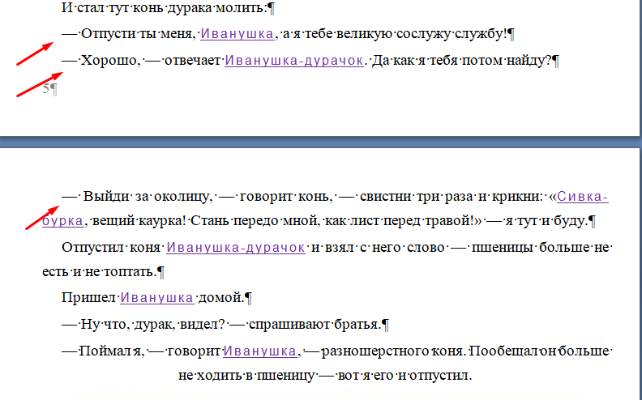

1 Оформленные диалоги

1. установите параметры страницы в соответствии с данными своего варианта (таблица 1);

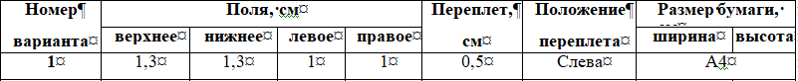

2 Параметры страницы

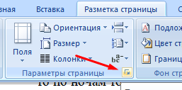

3 Параметры страницы

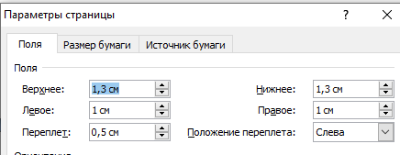

4 Поля

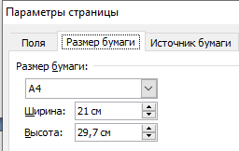

5 Размер бумаги

1. вставьте картинки, добавив нумерованные названия (8-10 шт);

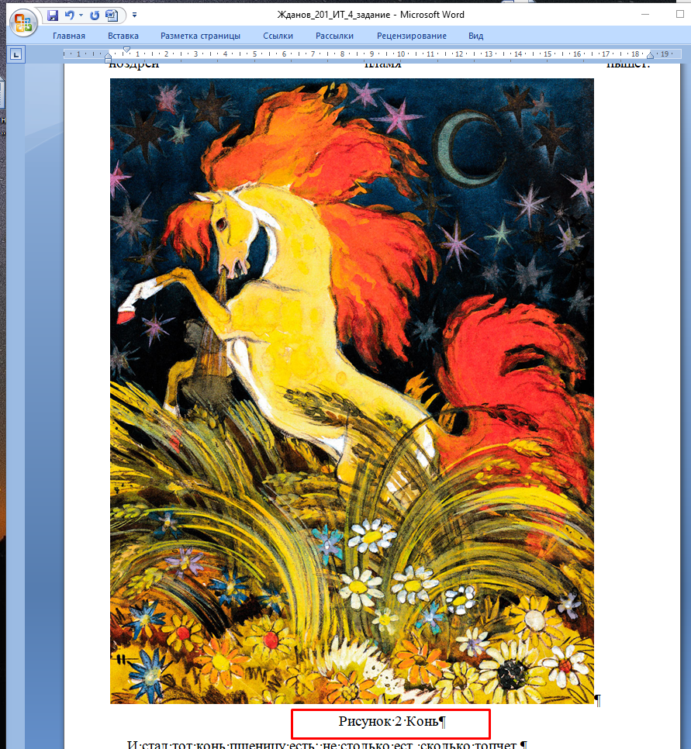

6 Картинка с нумерованным названием

1. красочно оформите первую страницу, написав название произведения (можно использовать объект WordArt), автора, редактора, год выпуска, добавьте картинку и красочную рамку на первую страницу;

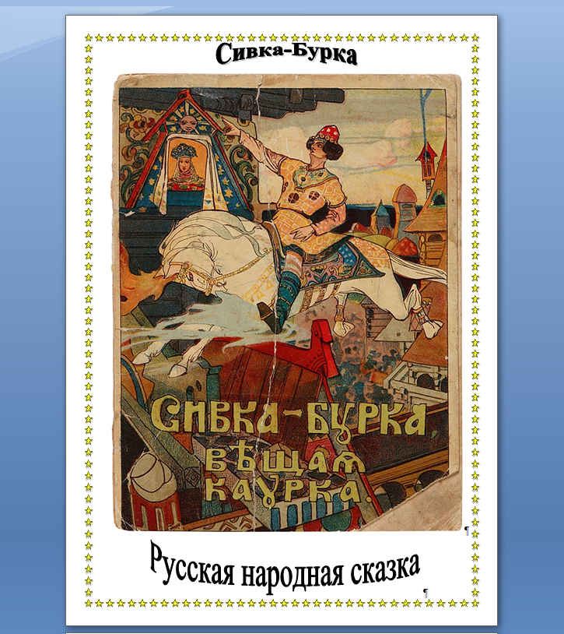

7 Первая страница

1. вставьте в документ номера страниц, отформатировав их согласно своему варианту (таблица 2), номер на первой странице должен отсутствовать (там будет рамка);

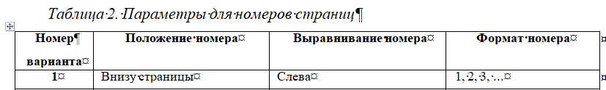

8 Таблица два

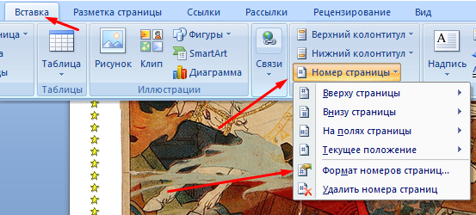

9 Как найти формат номеров страницы

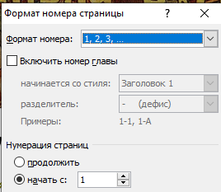

10 Формат номера страницы

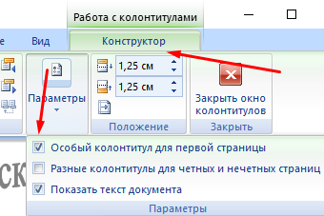

11 Особый колонтитул для первой страницы

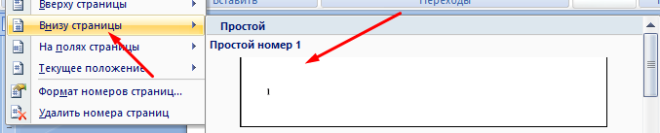

12 Выравнивание номера

1. создайте, в соответствии со своим вариантом (таблица 3), стиль для абзаца «Мой абзац» и примените его к тексту документа.

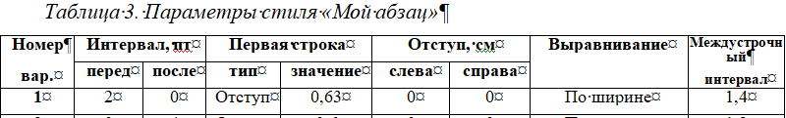

13 Таблица три

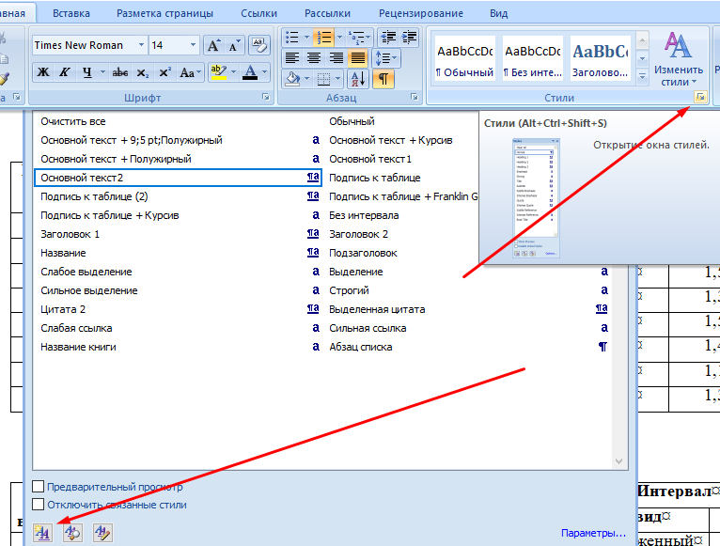

14 Как создать стиль

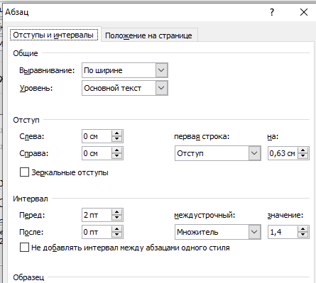

15 Отступы и интервалы

1. создайте, в соответствии со своим вариантом (таблица 4), стиль для знаков «Собственное имя» и примените его к собственным именам (именам героев, названиям населенных пунктов, кличкам животных), имеющимся в тексте.

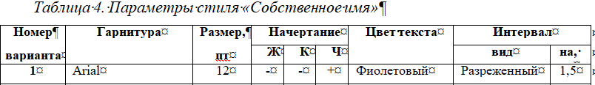

16 Таблица четыре

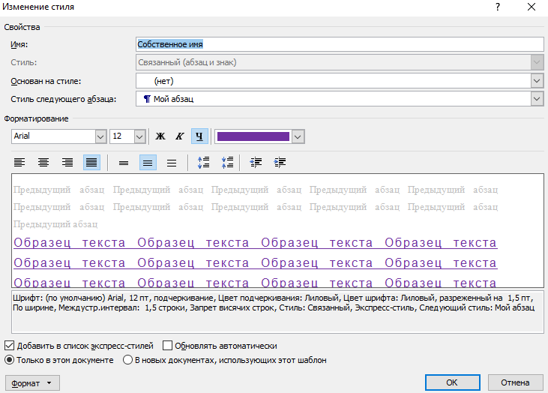

17 Параметры стиля

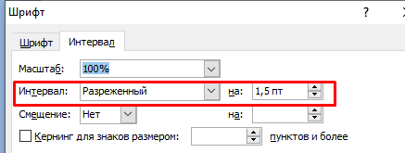

18 Интервал

1. Создайте собственные стили для заголовков 1-3 уровня (Мой заголовок 1, Мой заголовок 2, Мой заголовок *3)* со следующими параметрами (гарнитуру, начертание и цвет текста заголовка определите в соответствии со своим вариантом из таблицы 4):

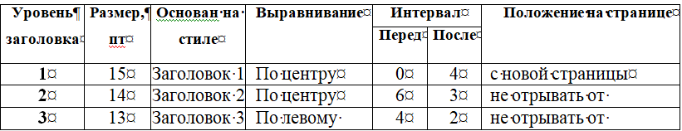

19 Параметры заголовков

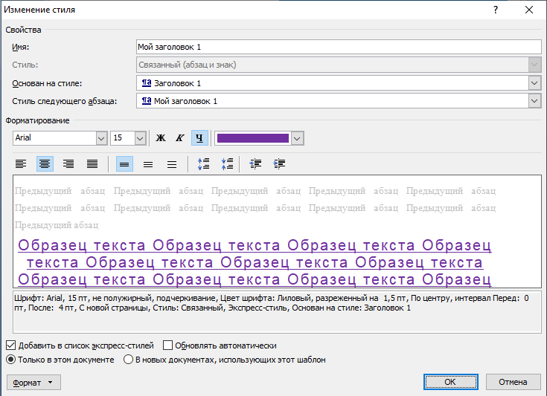

20 Мой заголовок 1

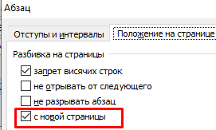

21 Положение на странице заголовка 1

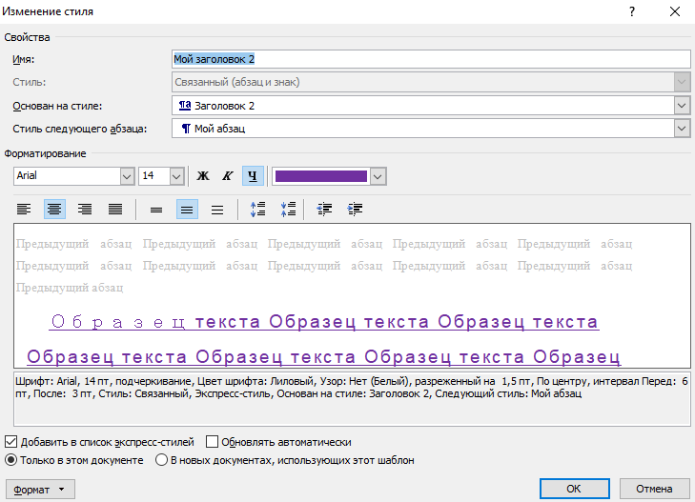

22 Мой заголовок 2

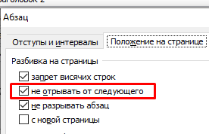

23 Положение на странице заголовка 2

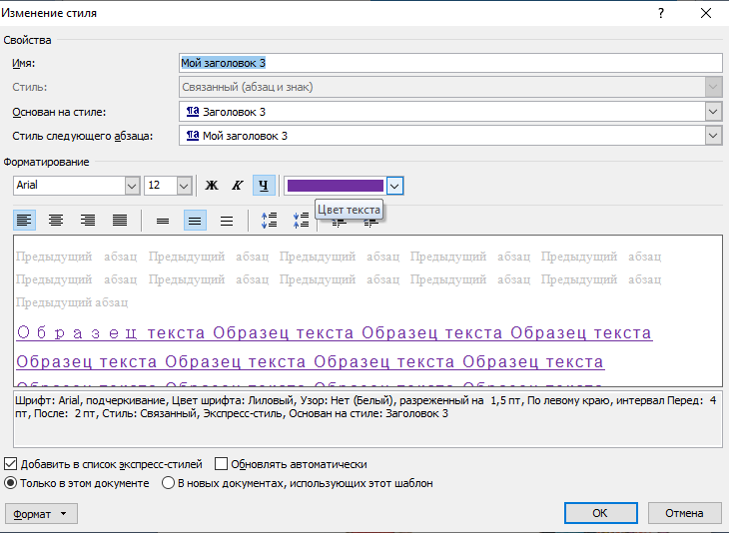

24 Мой заголовок 3

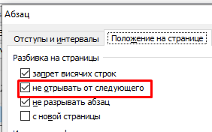

25 Положение на странице заголовка 3

1. Первую букву в тексте оформите, используя *буквицу (Формат/Буквица).* Параметры буквы выберите на свое усмотрение.

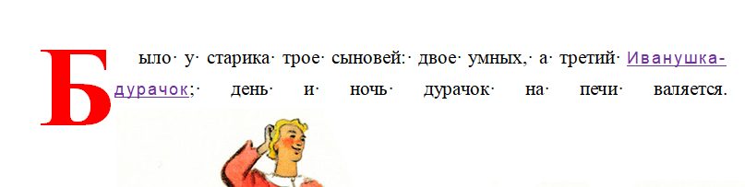

26 Оформленная первая буква

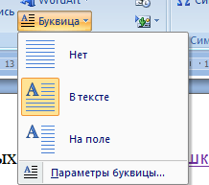

27 Как найти буквицу

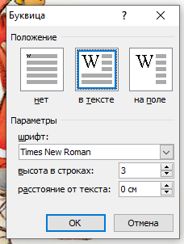

28 Параметры буквицы